**Уважаемые родители!** Разнообразные действия руками, пальчиковые игры стимулируют процесс речевого и умственного развития ребенка, так как развитие руки находится в тесной связи с развитием речи и мышления ребенка.

Обычно ребенок, имеющий высокий уровень развития мелкой моторики, умеет логически рассуждать, у него достаточно развиты память, внимание, связная речь.

«Рука – развивает мозг» - это утверждение уже многократно доказано. Но умелыми пальцы становятся не сразу. Игры, упражнения, пальчиковые разминки, конструирование, рисование, лепка, ручной труд помогают детям уверенно держать карандаш или ручку, самостоятельно шнуровать ботинки, мастерить поделки и подарки. Таким образом, если будут развиваться пальцы рук, то будут развиваться речь и мышление ребенка.

Для Вас я предлагаю памятку, которая развивает у ребёнка мелкую моторику рук и не требует дополнительных затрат. Игры, описанные в ней, помогут Вам с пользой для детей проводить время дома.

**«Волшебное сито»**

Скажите: «В этой чашке перемешаны рис и манка (покажите отдельно крупицы риса и манки). Как выбрать отсюда все рисовые зернышки? Это трудно сделать даже твоими маленькими и ловкими пальцами. Но тебе поможет сито!» Отделение одной крупы от другой похоже для ребенка на фокус. Объясните, почему так получается, насыпав в сито сначала чистую манку, а потом — рис. Просеянный рис надо пересыпать в приготовленную тарелку. Порадуйтесь вместе с малышом достигнутому результату.

**«Выловим из воды»**

Налейте в миску воду и бросьте туда несколько мелких предметов: кусочки пробки, пуговиц и т.п. Предложите малышу с помощью маленького сита с ручкой выловить все эти предметы и сложить их в тарелку, стоящую на подносе справа от миски.

**«Лепим колобки, колбаски и блинчики»**

Дайте малышу небольшой размятый кусочек пластилина. Предложите приготовить праздничный обед для кукол. Покажите, как делать «колобки» (скатывать шарики), «колбаски» и «блинчики». Потом из этих «заготовок» можно «собрать» фигуры людей и животных. Помогая ребенку, не сковывайте его фантазию — победите соблазн лепить вместо него.

**«Открой и закрой»**

Придумайте игру: например, малыш может быть врачом, у которого много баночек с лекарствами. Поставьте перед ребенком несколько маленьких баночек с закрытыми крышками (банки должны отличаться размером и формой). Предложите открыть все баночки, а потом снова закрыть, правильно подобрав крышки.

**«Была лужа — и нет ее»**

Это упражнение имеет большое воспитательное значение: ребенок, пролив что-либо, сможет убрать за собой. Сначала научите малыша переносить губкой воду из одной тарелки в другую. Поставьте на поднос две тарелки: слева с небольшим количеством воды, справа — пустую. Покажите, как пользоваться губкой, набирая ею воду в одной тарелке и отжимая над другой. Затем пролейте немного воды на поднос и покажите, как вытереть лужу, собрав ее губкой. ничего не просыплется.

**«Ну-ка, вылови»**

Поставьте на поднос две тарелки: слева — глубокую, а справа — мелкую. В глубокую тарелку налейте воды и бросьте несколько мелких плавающих предметов. Предложите малышу выловить их по одному ложкой и переложить мелкую тарелку. Вначале помогите ему, слегка направляя его руку. Следите, чтобы ребенок правильно д е р ж а л о ж к у . В а ж н о д о в е с т и упражнение до конца: все предметы перенести в мелкую тарелку, а пролитую воду — собрать губкой.

**«Пересыпаем ложкой»**

Поставьте на поднос две чашки: слева — чашку с крупой, а справа — пустую. Вначале, двигая рукой ребенка, покажите, как набрать неполную ложку крупы, дождаться, чтобы крупа перестала сыпаться с ложки, и, плавно двигая рукой, перенести ложку к правой чашке и опрокинуть над ней. Помогите малышу набрать крупу, когда ее останется мало (подскажите, что надо нагнуть чашку левой рукой). Полезно с о ч е т а т ь э т о у п р а ж н е н и е с размешиванием. Например, ребенок может сам насыпать сахар в чай и размешать его.

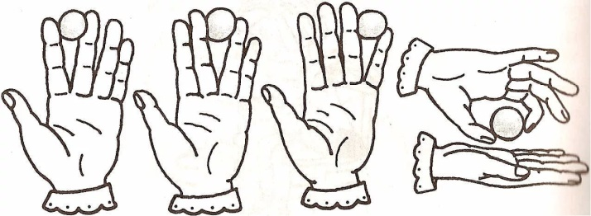

**«Посыпаем дорожки»**

Предложите ребенку посыпать «песком» (манкой, пшеном) дорожку на столе шириной 3-5см. Ограничьте ее чем- либо, например, полосками бумаги. Поиграйте: дорожка может идти от одного выложенного из спичек домика к другому. Песок надо сыпать тремя пальцами (сложив их «щепоткой»), не выходя за края дорожки. Играя во дворе, можно делать дорожку между двумя палочками т.п.

Желаем вам удачи!

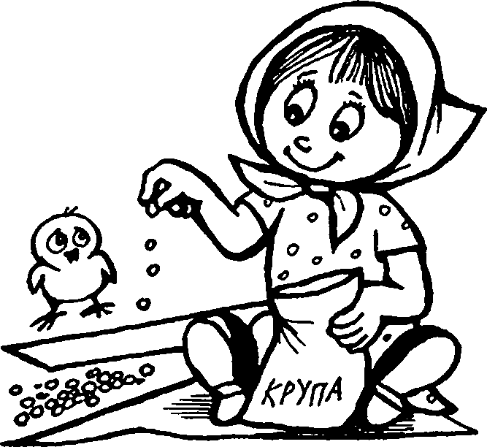

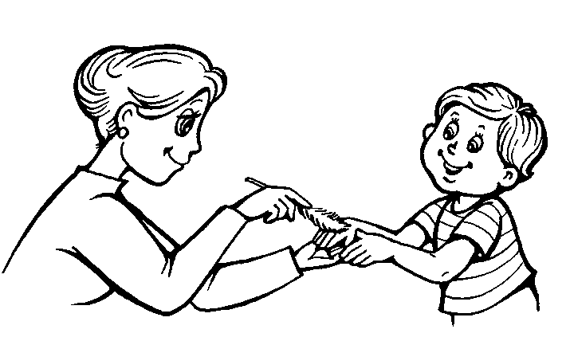

*Муниципальное бюджетное дошкольное образовательное учреждение – детский сад№88*

***Консультация логопеда***

***Ловкие пальчики - развитая речь***